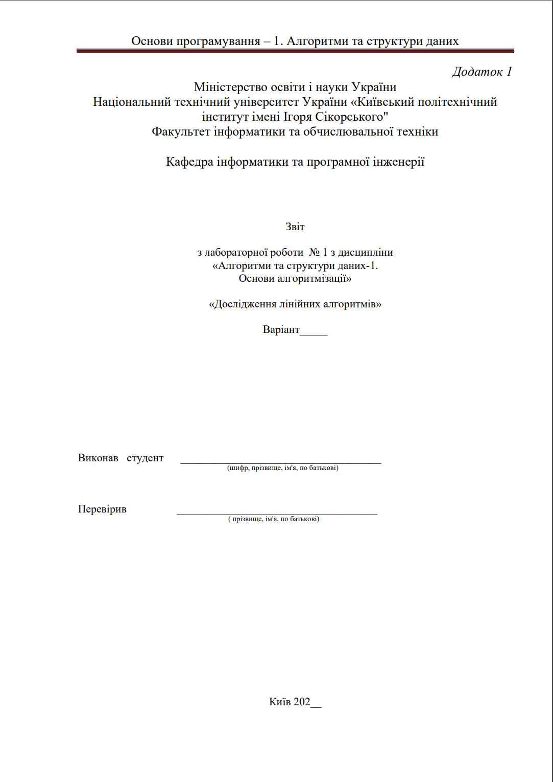

6

**Лабораторна робота 2**

**Варіант 6**

**Дослідження алгоритмів розгалуження**

Мета – дослідити подання керувальної дії чергування у вигляді умовної та альтернативної форм та набути практичних навичок їх використання під час складання програмних специфікацій.

**1. Постановка задачі**

В моєму завданні я повинен визначити чи дорівнює **r** або **s** залишку ділення **a** на **b**.

Задача. Визначити, чи дорівнює одному із заданих чисел **r** або **s** залишок, отриманий при діленні невід’ємного цілого числа **а** на додатне ціле число **b**.

Перша дія: Розглянемо чи **a mod b = r**, якщо так, то **a mod b <> s**, якщо ні, то **a mod b = s**.

**2. Побудова математичної моделі**

|  |  |  |  |
| --- | --- | --- | --- |
| **Змінна** | **Тип** | **Ім`я** |  |
| Вхідна змінна | Ціле | **a** |
| Вхідна змінна | Ціле | **b** |
| Вхідна змінна | Дійсне | **r** |
| Вхідна змінна | Дійсне | **s** |

Програмні специфікації запишемо у псевдокоді та графічній формі у вигляді блок-схеми.

Крок 1. Визначимо основні дії.

Крок 2. Визначаємо, чи дорівнює одному із заданих чисел **r** або **s** залишок.

**3. Псевдокод**

Крок 1

Початок

**Розглядання задачі**

Кінець

Крок 2

Початок

Якщо **a mod b= r**

То

**a mod b <> s**

Інакше

**a mod b = s**

Все якщо

Кінець

**4. Блок схема алгоритму**

Крок 1

Початок

Кінець

Розглядання задачі

Крок 2

a mod b= r

Початок

+

Кінець

a mod b = s

a mod b <> s

-

**5. Випробування алгоритму**

|  |  |
| --- | --- |
| **Блок** | **Дія** |
|  | **Початок** |
| **1.** | **Введення a=3, b=2, r = 5, s = 6** |
| **2.** | **a mod b = 5** ⇒  **a mod b = r**  **та a mod b <> s** |

**6. Висновок**

Дослідив подання керувальної дії чергування у вигляді умовної та альтернативної форм та набув практичних навичок їх використання під час складання програмних специфікацій.